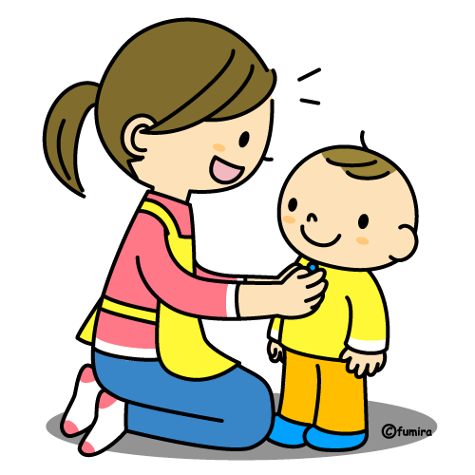
（記入日 年 月 日）
相手から本人に伝えるとき

日常生活で用いる簡単な指示はほとんど理解できる。
視覚的な支援（絵カード、手話等）があると理解しやすい。
具体物を見せたり、行動でモデルを示したりすると理解しやすい。

理解を促す具体的な支援の方法や配慮すべき点

本人から相手に伝えるとき

自分の意思を言葉で表現することは苦手である。
本人独特の伝え方がある。
絵カード、トーキングエイド等、意思表示のための支援機器を利用している。

コミュニケーションの特徴や理解のためのポイント

